Beeldkwaliteitsplan ‘De entrees van Soest’
[Deze bekendmaking is slechts een tekstplaatsing. De oorspronkelijke publicatie is op 15 juni 2002 bekendgemaakt in de Soester Courant.]

1 Inleiding

Beeldkwaliteit vormt een belangrijk item binnen de gemeente Soest. De kwaliteit van de bebouwing en van de openbare omgeving draagt in belangrijke mate bij aan de beleving van bewoners en bezoekers van Soest. De gemeente heeft de laatste jaren meerdere beeldkwaliteitsplannen opgesteld, namelijk ‘Centrale Lint’ (1999), ‘Buitengebied Soest’ (2004) en ‘Flanken van De Eng’ (2004).
De beeldkwaliteitsplannen vormen een aanvulling van de in 2004 vastgestelde welstandsnota.

Het voorliggende beeldkwaliteitsplan gaat over de vier (oorspronkelijke) entrees binnen de bebouwde kom van Soest, te weten de Koninginnelaan, de Vredehofstraat, de Birkstraat en de Soesterbergsestraat. De eerste twee straten vormen de noordelijke entrees, de laatste twee de zuidelijke. De begrenzing van het plangebied is zodanig, dat goed aangesloten wordt bij de hierboven genoemde beeldkwaliteitsplannen (zie afbeelding 1 ‘Beeldkwaliteitsplannen binnen de bebouwde kom van Soest’ en afbeelding 2a en 2b ‘Plangebied’).

Leeswijzer
Eerst heeft in hoofdstuk 2 een verkenning plaats van het (ruimtelijke) beleid. Dit bestaat onder meer uit de Nota Ruimte, de recent vastgestelde gemeentelijke welstandsnota, de vigerende bestemmingsplannen en het monumentenbeleid. Daarna komt de huidige ruimtelijke situatie aan bod (hoofdstuk 3), met onderwerpen als historische ontwikkeling, functies, wegen en routes en groenstructuur. Na deze beschrijvingen worden op grond van de huidige ruimtelijke situatie deelgebieden onderscheiden in hoofdstuk 4.
In hoofdstuk 5 worden de beeldkwaliteitseisen uitgewerkt. Na een beknopte beschrijving van de ruimtelijke situatie per deelgebied worden uitspraken gedaan over:
- de te verwachten ontwikkelingen;
- het te voeren ruimtelijke beleid;
- de ruimtelijke opgave ten aanzien van de bebouwing en de openbare ruimte, met aandacht voor plaatsing, hoofdvorm, aan- en bijgebouwen, dakvorm, gevels, detaillering, kleur- en materiaalgebruik en open(bare) ruimte.
Het rapport wordt afgesloten met hoofdstuk 6 ‘Overleg en besluitvorming’.

Er zijn drie bijlagen opgenomen; een lijst met monumenten en beeldbepalende panden, een straatnamenkaart waardoor duidelijkheid bestaat over de ligging van de in de tekst genoemde straten en een overzicht van waar de foto’s (hoofdstuk 5) zijn genomen.
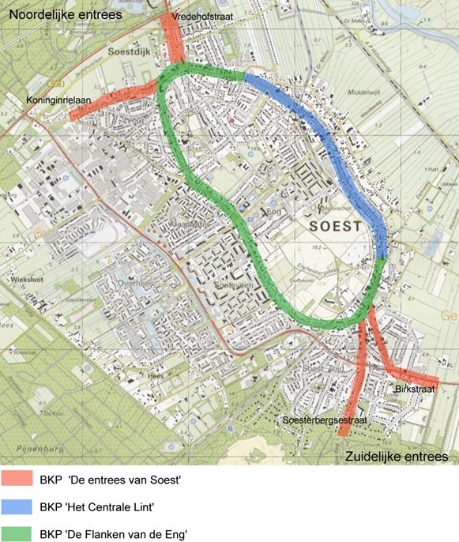
Afbeelding 1: Beeldkwaliteitsplannen binnen de bebouwde kom van Soest
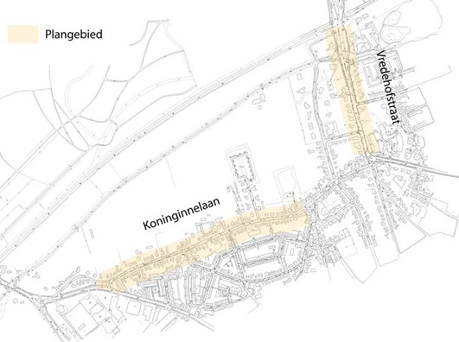
Afbeelding 2a: Plangebied (noordelijke entrees)
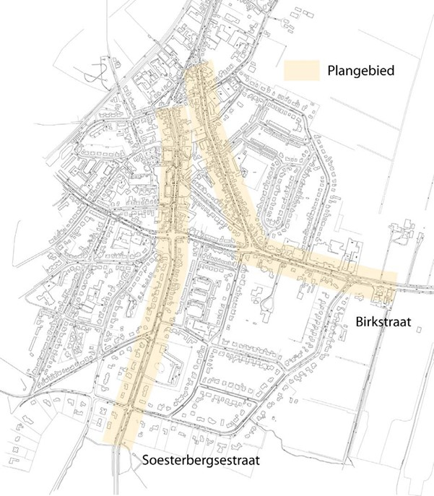
Afbeelding 2b: Plangebied (zuidelijke entrees)

2 Ruimtelijk kader

Ruimtelijke kwaliteit
In de Nota Ruimte wordt de ruimtelijke kwaliteit, net als in de voorgaande nota (VINEX) uitgedrukt in de begrippen gebruikswaarde, belevingswaarde en toekomstwaarde.
Van een hoge gebruikswaarde is sprake als de ruimte op een veilige wijze gebruikt kan worden voor verschillende functies (zoals wonen en werken, maar ook recreëren en verplaatsen), dat deze functies elkaar niet hinderen, dat ze elkaar zo mogelijk versterken en dat ze toegankelijk zijn voor alle bevolkingslagen en -groepen.
Belevingswaarde speelt een belangrijke rol in de leefomgeving. Daarbij gaat het om cultureel besef en diversiteit, menselijke maat, aanwezigheid van karakteristieke kenmerken (identiteit) en afleesbaarheid van (cultuur)historie en schoonheid. Ook moet in dit verband gedacht worden aan ruimtelijke variatie (in bijvoorbeeld vorm, kleur en textuur, maar ook wat betreft afmetingen, harmonie en contrast, drukte en stilte.
Bij toekomstwaarde gaat het om kenmerken als duurzaamheid, biodiversiteit, robuustheid, aanpasbaarheid en flexibiliteit in de tijd, zowel wat betreft geschiktheid voor nieuwe gebruiksvormen als ontvankelijkheid voor nieuwe culturele en economische betekenissen. Plannen die oog hebben voor de drie lagen en de condities die deze in het plangebied stellen, kunnen daarmee toekomstgericht, duurzaam en ‘bruikbaar’ zijn (uit: Nota Ruimte).

In de Nota Architectuurbeleid (WVC, VROM) luidt de definitie: "Het beeldkwaliteitsplan geeft in woord en beeld en voor de verschillende schaalniveaus de uitgangspunten aan voor het te ontwikkelen stedenbouwkundige en architectonische ontwerp. Het is een op locatie en situatie afgestemd referentiekader voor de architectonische en stedenbouwkundige vormgeving. De grondslag voor de ontwikkeling van een beeldkwaliteitsplan is een inventarisatie, analyse en evaluatie van de ruimtelijke kwaliteit van de bestaande gebouwde omgeving."
Bestuurlijk gezien zal een ontwikkeld referentiekader vooral betekenis hebben als een weergave van het ambitieniveau voor alle betrokkenen: raadsleden, omwonenden, projectontwikkelaars, welstandscommissie, enzovoort.

Beeldkwaliteitsplan
Het benoemen van beeldkwaliteiten draagt bij aan de bewustwording van waardevolle kenmerken en kwaliteiten van het plangebied. Een beeldkwaliteitsplan levert praktisch hanteerbare richtlijnen op hoe deze beeldkwaliteiten in stand gehouden en verbeterd kunnen worden bij veranderingen in het plangebied. Beeldkwaliteit zegt iets over de oorspronkelijkheid van het plangebied en over de wijze waarop veranderingen plaats kunnen vinden. Het geeft aan welke kwaliteiten bepalend zijn voor de identiteit van een gebiedsdeel.
Een beeldkwaliteitsplan geeft vooraf een inzichtelijk kader voor veranderingen in het plangebied. Hierbij gaat het zowel om de bebouwing zelf als de relatie tussen de bebouwing en haar omgeving. Door deze eisen in een beeldkwaliteitsplan vast te leggen, ontstaat er vooraf inzicht in de gewenste ruimtelijke kaders bij veranderingen. Binnen deze kaders is ruimte voor individuele verschillen. Belangrijk is dan ook dat een beeldkwaliteitsplan als inspiratiebron gebruikt wordt.

Beeldkwaliteit staat niet op zich. De richtlijnen zoals opgenomen in een beeldkwaliteitsplan dienen in relatie met andere gemeentelijke beleidsplannen te worden bezien. Op dat moment heeft een nader afweging plaats, waarin ook andere aspecten een rol spelen.

Welstandsnota
De gemeente heeft in 2004 de welstandsnota vastgesteld. Deze nota is een aanvulling op en een verbetering van de Kadernota Welstand 2000 en bevat, naast algemene en objectieve criteria, gebiedscriteria. De gebiedscriteria zijn gekoppeld aan de deelgebieden van de in 2001 opgestelde ‘Deelnotitie beeldkwaliteitskaart’. De welstandsnota bevat tevens een beeldkwaliteitskaart.
De gebiedscriteria zijn gebaseerd op de belangrijke karakteristieken van een wijk, buurt of straat. De Koninginnelaan en de Vredehofstraat vallen respectievelijk in de deelgebieden ’t Hart en Colenso/Park Vredehof. De Soesterbergsestraat en Birkstraat vallen in het deelgebied Soest-Zuid.
In deze gebieden is een regulier welstandsniveau van toepassing. Deze gebieden kunnen afwijkingen van de bestaande ruimtelijke structuur en ingrepen in de architectuur van de gebouwen zonder al te veel problemen verdragen. De gemeente stelt geen bijzondere eisen ten aanzien van deze gebieden. Het welstandsbeleid is gericht op het handhaven van de basiskwaliteit.

Ten aanzien van de welstandsnota stelt de gemeente dat bij het opstellen van gebiedscriteria de omgeving vaak in belangrijke mate bepalend is voor de vormgeving van een bouwplan. Het vaststellen van de beoordelingskaders bleek vanwege de grote verschillen tussen en binnen gebieden niet altijd gemakkelijk. Daarnaast kunnen criteria belemmerend werken en bijdragen aan ongewenste eenvormigheid, middelmatigheid en herhaling. Een verscheidenheid is gewenst, zij het dat een zekere samenhang altijd behouden dient te blijven.
In de welstandsnota zijn de belangrijke karakteristieken van een wijk, buurt of straat zoveel mogelijk vastgelegd in gebiedsgerichte criteria en aan de hand van foto’s ondersteund. Er zijn welstandscriteria geformuleerd ten aanzien van de plaatsing, de vorm/ maatvoering, de detaillering en ten aanzien van het materiaal-/kleurgebruik. Onder het kopje ‘overig’, na de welstandscriteria, wordt bij de meeste deelgebieden een nuancering aangebracht. Op de eerder genoemde beeldkwaliteitskaart staan vigerende beeldkwaliteitsplannen, beschermde dorpsgezichten, deelgebieden en monumenten aangegeven.

De welstandsnota gaat uit van drie toetsingsniveau’s. Het hoge kwaliteitsniveau 1 is van toepassing op Rijksmonumenten en objecten gelegen binnen het rijksbeschermde stads- en dorpsgezicht.
Het bijzondere welstandsniveau 2 is gericht op het voorkomen van aantasting van de ruimtelijke karakteristieken en het versterken van de bestaande en/of gewenste kwaliteit. Dit niveau wordt onder andere toegepast voor het beoordelen van gemeentelijke monumenten en panden die in het kader van het Monumenten Inventarisatie Project zijn beoordeeld in categorie II (de beeldbepalende panden). In nieuw te ontwikkelen gebieden is het welstandstoezicht gericht op het realiseren van de stedenbouwkundige kwaliteitsdoelstellingen.
Voor de overige bebouwing wordt welstandsniveau 3, het reguliere niveau, toegepast. Deze gebieden kunnen in afwijking van de bestaande ruimtelijke structuur en ingrepen in de architectuur van de gebouwen zonder al te veel problemen verdragen. Er worden geen bijzondere eisen aan de ruimtelijke kwaliteit gesteld. Het welstandstoezicht is gericht op het handhaven van de basiskwaliteit van de gebieden, de welstandscriteria beschrijven deze basiskwaliteiten.
Er zijn binnen de gemeente geen welstandsvrije gebieden.

Relatie met de welstandsnota
Het beeldkwaliteitsplan zal vooraf criteria aangeven waaraan bouwwerken, waarvoor een vergunning wordt aangevraagd, moeten voldoen. Op grond van deze criteria toetst de welstandscommissie of het bouwwerk voldoet aan redelijke eisen van welstand, zoals bedoeld in de Woningwet. Ook de welstandsnota beweegt zich binnen de kaders van het bestemmingsplan. Als het bestemmingsplan een bouwhoogte van 10 m toestaat, kan de commissie geen negatief oordeel geven als zij vindt dat deze maat te hoog zou zijn. Het beeldkwaliteitsplan ‘De entrees van Soest’ zal een toetsingskader zijn van plannen gelegen binnen het plangebied.
Gerealiseerd moet worden dat in het beeldkwaliteitsplan ook criteria genoemd zijn ten aanzien van de openbare ruimte. Dit soort eisen vallen buiten de strekking van de welstandsnota.
In de welstandsnota en het beeldkwaliteitsplan zijn per deelgebied welstandscriteria gegeven. Wanneer voldaan wordt aan de omschreven criteria, mag een aanvrager ervan uit gaan dat bouwplannen voldoen aan de gestelde eisen van welstand.

Bestemmingsplannen
Het bestemmingsplan regelt de functie en het gebruik van gronden en de situering en maatvoering van de daar op te richten bouwwerken. Deze bouwwerken kunnen gebouwen zijn, maar ook hekwerken, lichtmasten, bruggen en duikers. Beeldkwaliteits- en bestemmingsplan moeten zorgvuldig op elkaar afgestemd zijn. Het beeldkwaliteitsplan beweegt zich binnen de kaders die het bestemmingsplan biedt. Zo heeft het geen zin om in een beeldkwaliteitsplan te pleiten voor ranke vormen als het bestemmingsplan robuuste massa’s toelaat.
De bestemmingsplannen die gelden voor het plangebied zijn in het algemeen gericht op het vastleggen van de bestaande situatie. Ontwikkelingen zijn slechts in beperkte mate toegestaan. Veelal zijn de functies vastgelegd zoals ze bij het opstellen van het plan aanwezig waren. Dit vertaalt zich in het gedetailleerd aangeven van bestemmingen op de plankaart.

Het deel aan de noordkant van de Koninginnelaan is opgenomen in het geldende bestemmingsplan Soestdijk- Noord 1990. Voor het zuidelijke deel van de Koninginnelaan is een bestemmingsplan in voorbereiding (concept-bestemmingsplan Soestdijk 2005). In beide bestemmingsplannen zijn de huidige functies en bebouwingsmaten vastgelegd. De woningen zijn bestemd als vrijstaande woningen, twee- onder-een-kapwoningen of halfvrijstaande woningen. Woningen dienen in de bebouwingsstrook te worden geplaatst. Aan de zuidzijde is de verhouding maximale goothoogte- maximale bouwhoogte 6/9 en 3/7. Aan de noordzijde geldt dat de goothoogte niet meer dan 4.5 m mag bedragen. De bouwhoogtes zijn impliciet geregeld via de bepaling dat de hoofdgebouwen voorzien moeten zijn van een kap die geen grotere helling mag hebben dan 52°.

Voor de Vredehofstraat geldt eveneens het bestemmingsplan Soestdijk-Noord 1990, waarin de huidige functies nauwkeurig zijn vastgelegd. Per bestemmingstype zijn de goothoogtes bepaald, waarbij voor de woningen geldt dat ze voorzien moeten zijn van een kap of kapaanzet. De goothoogtes bij niet- woonfuncties zijn in het algemeen hoger. Een deel van de bebouwing aan de westzijde is aangeduid als ‘karakteristieke bebouwing’.

De Soesterbergsestraat en de Birkstraat zijn vervat in het geldende bestemmingsplan “Soest-Zuid 1995”. Het deel van de Soesterbergsestraat, dat loopt van de Eikenlaan tot de Ossendamweg, heeft een functie die sterk is gericht op voorzieningen. In een deel van dit gebied is de woonfunctie niet toegestaan. Per functie is de maximale goothoogte vastgelegd. Naar het zuiden toe krijgt de woonfunctie de overhand. Dit

vertaalt zich in de aanduiding van vrijstaande woningen en woningen die maximaal per twee aaneengesloten zijn. Aan de westzijde van dit deel worden grotere goothoogtes toegelaten.
Aan de Birkstraat zijn de opgenomen goot- en bouwhoogtes redelijk eenduidig over de gehele lengte van de straat. Alleen aan de zuidzijde van de Birkstraat is sprake van meer variatie.

Monumenten
In het kader van het Monumenten-inventarisatieproject (MIP) heeft in de jaren tachtig van de vorige eeuw een inventarisatie van de cultuurhistorisch waardevolle elementen plaatsgevonden. Binnen het deelgebied van dit beeldkwaliteitsplan zijn historische structuren, groenelementen en cultuurhistorische waardevolle objecten benoemd. Cultuurhistorisch waardevolle objecten hebben de status van ‘rijksmonument’, ‘gemeentelijk monument’ of van ‘beeldbepalend pand’ gekregen (zie afbeelding 3a en 3b ‘Monumenten en beeldbepalende panden’).
Bij het inventarisatieproject zijn de situeringswaarde, de architectuurhistorische betekenis, de historische betekenis, de gaafheid en de zeldzaamheid beoordeeld.
De vier straten van dit beeldkwaliteitsplan zijn, vanwege hun ontstaansgeschiedenis, aangeduid als historische structuren. Twee bomen in het Vredehofpark zijn ‘waardevolle groenelementen’.
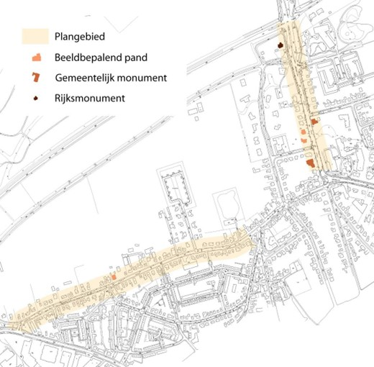
Afbeelding 3a: Monumenten en beeldbepalende panden (noordelijke entrees)
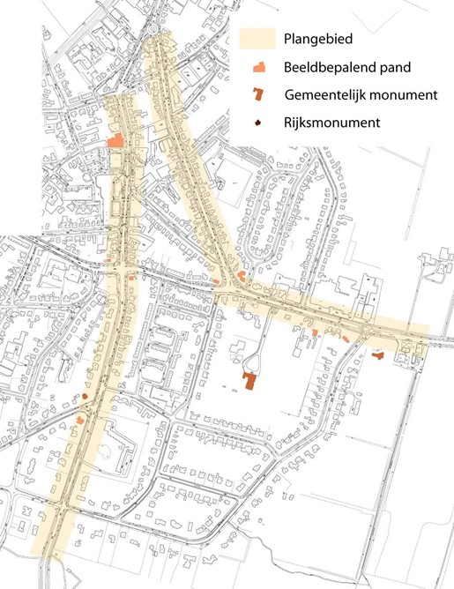
Afbeelding 3b: Monumenten en beeldbepalende panden (zuidelijke entrees)

3 Ruimtelijke situatie
3.1 Historische ontwikkeling
Algemeen
De hoge zandgronden van Soest worden al zeer lang bewoond. In de middeleeuwen ontwikkelde Soest zich op de grens van hoge en lage gronden met als belangrijkste bestaansbronnen landbouw op de hoge Eng, turfwinning in het Soesterveen en schapenhouderij op de uitgestrekte heidevelden.
Soest groeide uit tot een wegdorp met een lint van boerderijen langs de flanken van de Eng. In eerste instantie stond de bebouwing aan de kerkpaden achter dit lint aan de oostzijde van de Eng.
De huidige Vredehofstraat en de Birkstraat maakten onderdeel uit van dit lint. Behalve het agrarische lint ontwikkelden zich meerdere buurtschappen. Hiertussen ontstonden routes die zich ontwikkelden als oude linten die om de Eng heen slingeren. De Koninginnelaan is hier één van. Na aanleg van spoorlijn Baarn-Utrecht in 1898 vond een snelle groei van de bevolking plaats. Met name op de noordelijke Enghelling werden villa’s en herenhuizen gebouwd.
Tijdens de eerste decennia van de vorige eeuw vond een spectaculaire bevolkingsgroei plaats. Enkele buurtschappen werden als gevolg hiervan verdicht. Ook de bebouwing aan de bestaande linten nam toe. Na de tweede wereldoorlog vond de grootste groei plaats. Vooral aan de westzijde van de Eng nam de bebouwing snel toe (zie afbeelding 4 ‘Historische ontwikkeling’).
De geschiedenis van de entrees hangt nauw samen met zowel de regionale als met de lokale ontwikkeling. Onmiskenbaar hebben de bedoelde structuren ook belangrijke visuele kwaliteiten wat betreft hun historisch-functionele tracé, hun profilering en hun beplanting, die in aanzienlijke mate het beeld bepalen. De routes van dit beeldkwaliteitsplan zijn in de Monumenteninventarisatie allen aangewezen als ‘historisch geografische structuren’. In de bijlage zijn de monumenten en beeldbepalende panden per straat opgesomd.

Noordelijke entrees
De noordelijke entrees van het plangebied zijn de Koninginnelaan en de Vredehofstraat.
De Koninginnelaan vormt de vooroorlogse dorpsrand waarin nog één boerderij functioneert (nr. 148) en diverse bedrijfsfuncties ontwikkeld zijn. Ten noorden van de bebouwing aan de Koninginnelaan liggen tot aan de Biltseweg open graslanden. Op de kaart van 1850 is deze straat nauwelijks herkenbaar, maar in een later stadium is de betekenis toegenomen. De Koninginnelaan heette voor 1929 de ‘Veenhuizenweg’, genoemd naar het Veenhuis dat aan de Praamgracht lag en diende als overslagplaats voor turf en tevens een herberg was. Hoogstwaarschijnlijk is deze weg ontstaan als ontginningsbasis voor het veengebied erboven (Soestdijk) en gebruikt als deel van een Hessenwegroute naar Amsterdam. Vanaf 1929 is de straat vernoemd naar Koningin Wilhelmina. Rond 1950 is het lint nagenoeg opgevuld. Na deze datum zijn sporadisch enkele woningen toegevoegd.

Aan de Koninginnelaan, die niet de allure had van een oude belangrijke route, kwamen werkplaatsen en eenvoudiger vrijstaande of twee-onder-een-kapwoningen. Karakteristieke panden bestaan hier voornamelijk uit (voormalige) boerderijen en woon-/winkelpanden en staan op relatief bescheiden percelen. Aan de Koninginnelaan staat één gemeentelijk monument (nr. 10), bestaande uit een witgepleisterde villa uit 1906. Daarnaast staat er ook nog één beeldbepalend pand uit circa 1900
(nr. 108). Het gaat hier om een voormalige bakkerij.
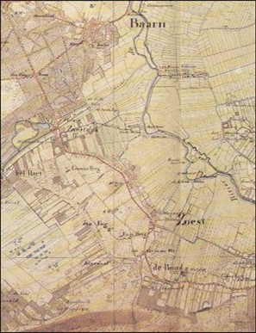
Soest omstreeks 1850
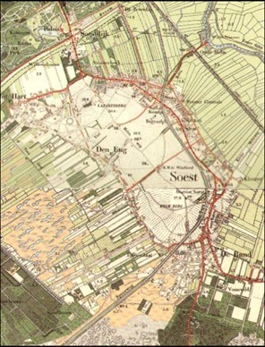
Soest omstreeks 1900
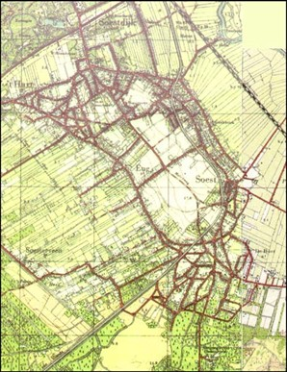
Soest omstreeks 1950
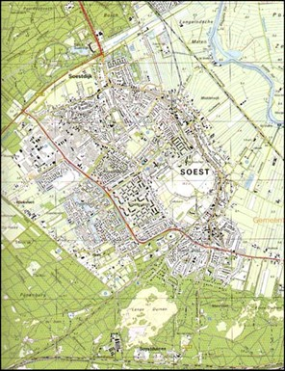
Soest omstreeks 2000
Afbeelding 4: Historische ontwikkeling

De toenemende mobiliteit heeft er in de eerste decennia van de vorige eeuw toe geleid dat de betekenis van wegen toenam. Eén hiervan is de Vredehofstraat. Oorspronkelijk werd deze in de 14e eeuw aangelegd door de bisschop van Utrecht als ‘Zoesterdijck’ of ‘Soestdijk’, een doorgangsdijk door het veen als enige verbinding toen met Baarn. Op de kaart van 1850 is deze straat, met enige bebouwing nabij Soestdijk, duidelijk herkenbaar. In 1911 is de straat vernoemd naar de daar gelegen buitenplaats en het voormalig landgoed Vredehof. Rond deze tijd werden hier ook enige villa’s gebouwd.
Het kaartbeeld van omstreeks 1950 geeft een beeld dat sterk lijkt op de huidige kaart.
Langs de Vredehofstraat heeft de bebouwing in vergelijking met de Koninginnelaan qua functie een ander maar ook gemengd karakter; deze is wat betreft uiterlijk robuuster terwijl het groenelement nadrukkelijker aanwezig is. Karakteristieke bebouwing bestaat hier uit villa’s en (voormalige) landhuizen. Daarnaast staan er ook enkele flinke bouwmassa’s in het Park Vredehof en in het Colensopark (Oranjeparkflat). Het Colensopark vormt een groenelement met een cultuurhistorische waarde. In Park Vredehof staan enkele zeer grote bomen. Twee hiervan zijn in de Monumenteninventarisatie aangeduid als ‘waardevolle groenelementen’.
Aan de Vredehofstraat staat één rijksmonument, op nummer 31. Het gaat hier om een witgepleisterd herenhuis uit het eerste kwart van de 19e eeuw. Het is van grote architectuur-historische waarde vanwege het bouwtype en bouwstijl. De historische waarde is er ook vanwege de relatie met het nabijgelegen paleis Soestdijk.
Daarnaast staat er twee gemeentelijke monumenten, te weten een bakstenen dubbel landhuis (nr. 1-5) onder een rieten samengesteld dak uit 1918 en een bakstenen, witgesausd café-restaurant onder een samengesteld dak van 1907 (nr. 4,6). Daarnaast staan er nog twee stadse villa’s op de nummers 9 en 11, die aangewezen zijn als ‘beeldbepalende panden’.
Een gedeelte van de Koninginnelaan en de Vredehofstraat vormen elementen van de hoofdgroenstructuur, waarvoor handhaven en versterken in de vorm van boombeplantingen als uitgangspunt is vastgelegd.

Zuidelijke entrees
Onder de zuidelijke entrees vallen in dit beeldkwaliteitsplan delen van de Birkstraat en Soesterbergsestraat. De karakteristieke bebouwing langs de zuidelijke entrees bestaat uit enkele landhuizen en (voormalige) boerderijen. Deze herinneren in beperkte mate aan het oorspronkelijke karakter. De overige bebouwing bestaat uit woonhuizen.
De Birkstraat is een verbindingsweg tussen Amersfoort en Soest en loopt door de polder ‘Birkt’. Ter onderscheiding met de andere middeleeuwse en lager gelegen verbindingsweg (P. v.d. Bremerweg) werd deze weg ook ‘Hoge Birksche Weg’ of ‘Bovenbirksche Weg’ genoemd. In de 19e eeuw heeft deze weg ook de Rijksstraatweg geheten.
De route is een onderdeel van het oorspronkelijke lint waaraan Soest is ontstaan. Dit is ook goed te zien op het kaartbeeld van circa 1850. In de loop der tijd is het lint langzaamaan opgevuld. Opvallend hierbij is de toename van grotere bebouwingselementen, vooral in het zuidelijk deel van de straat.
Aan de Birkstraat staan binnen het plangebied twee gemeentelijke monumenten. Het gaat hier om een herenhuis/buitenplaats ‘Vosseveld’ (nr. 84) en om een landhuis (nr. 106). Daarnaast staan er vier beeldbepalende panden, bestaande uit een boerenwoonhuis, twee boerderijen en een rustieke villa.

De Soesterbergsestraat vormt de verbinding tussen Soesterberg en Soestdijk en is in 1853 aangelegd. Nu vormt het de route tussen het station Soestduinen (niet meer in gebruik) en de Kerkstraat. In 1915 is de huidige straatnaam vastgesteld. Het historische karakter is niet meer herkenbaar door het open profiel en het nagenoeg ontbreken van cultuurhistorisch waardevolle beplanting en bebouwing.

Tot en met de jaren vijftig van de vorige eeuw is de bebouwingsdichtheid relatief laag gebleven, vooral in vergelijking met kaartmateriaal vanaf de jaren vijftig. Met name in het noordelijk deel van de Soesterbergsestraat is met de groei van de voorzieningenfunctie de bebouwingsdichtheid fors gestegen. Aan de Soesterbergsestraat staat binnen het plangebied één gemeentelijk monument (nr. 114). Het gaat hier om een houten landhuis ‘De Bunt’ uit 1920. Vier panden aan dit deel van de Soesterbergsestraat zijn aangewezen als beeldbepalend pand. Het gaat hier om een boerenwoonhuis, een landhuisje, een daggelderswoning en een dubbel landhuis.
3.2 Functies
Aan de vier entrees van Soest is de woonfunctie het meest vertegenwoordigd. Er zijn echter delen waar andere functies, al dan niet geclusterd voorkomen ( afbeelding 5a en 5b ‘niet-wonen functies’).

Noordelijke entrees
Aan de Koninginnelaan komt enige verspreid gelegen bedrijvigheid (onder andere. autotechniek, machinebouw), horeca en detailhandel voor. Opvallend is dat de bedrijven voornamelijk achter de woonbebouwing zijn gesitueerd en dat de overige functies aan de straat staan. Er bevindt zich nog één agrarisch perceel aan de Koninginnelaan.

Langs de Vredehofstraat staan aan de westzijde vijf panden waar de functie kantoren gemengd is met wonen. De kantoren bevinden zich hierbij doorgaans op de begane grond. Aan de kruising met de Noorderweg staat een horecagelegenheid. De overige bebouwing betreft woningen, waaronder twee verzorgingscentra (‘Oranjeparkflat’ en ‘Mariënburg’) in de vorm van appartementen.
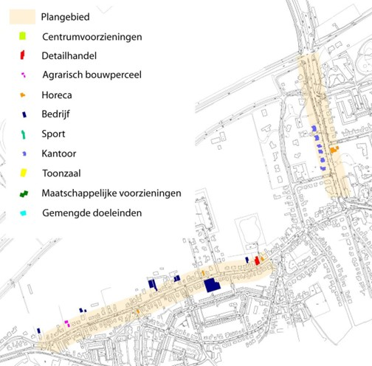
Afbeelding 5a: Niet-wonen functies (noordelijke entrees)

Zuidelijke entrees
De Soesterbergsestraat is op te delen in twee delen, een noordelijk deel gelegen tussen de kruising met de Eikenlaan en de Ossendamweg/Vondellaan, en een deel ten zuiden hiervan. Aan het noordelijk deel van de Soesterbergsestraat, aan weerszijden van de weg, is een clustering aanwezig van (winkel-) voorzieningen: Winkelcentrum Soest-Zuid. Het gaat hier om verschillende vormen detailhandel en daaraan verwante dienstverlening (reisbureaus, bankfilialen, kapsalons en dergelijke.). Daarnaast bevinden zich er enkele horecavoorzieningen. Aan de Zuidpromenade (paviljoenen) komt de functie wonen niet voor. In een klein noordelijk deel, direct na de Eikenlaan, zit een beperkte clustering van gemengde doeleinden. Het gaat hier met name om (bestaande) winkelvestigingen gemengd met de functie wonen.
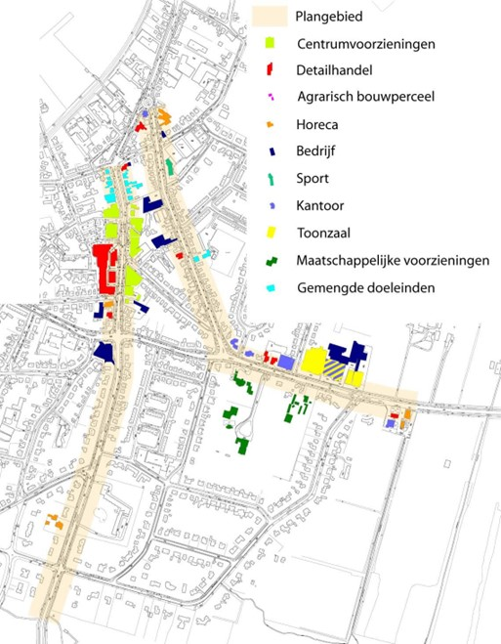
Afbeelding 5b: Niet-wonen functies (zuidelijke entrees)

Ten zuiden van de kruising met de Ossendamweg/Vondellaan is op een enkele uitzondering na de woonfunctie vertegenwoordigd. In dit deel zijn één bedrijf en één horecagelegenheid gevestigd. Daarnaast staat er ook de serviceflat “De Soester Duinen”.

Ook aan de Birkstraat is sprake van een tweedeling. Hier zijn juist aan het zuidelijke deel andere functies dan wonen meer vertegenwoordigd. Het gaat hier om dat deel dat loopt vanaf de splitsing Birkstraat/Vondellaan richting Amersfoort. Hier zijn binnen de bebouwde kom, naast de woonfunctie, meerdere functies vertegenwoordigd. Het gaat hier om kantoren/praktijkruimten, maatschappelijke voorzieningen (verpleeginrichting, kliniek, manege), detailhandelsvestigingen, toonzalen (autobedrijf, meubelzaken), bedrijven (autoschadeherstelbedrijf) en horecavoorzieningen.
In het noordelijk deel, vanaf de splitsing met de Vondellaan tot aan de rotonde (Kerkstraat), is de woonfunctie overheersend. Andere in beperkte mate aanwezige functies bevinden zich in de directe nabijheid van de rotonde (horeca, kantoor, tankstation) of verspreid langs de weg (twee bedrijven, sportvoorziening en detailhandel).
3.3 Wegen en routes
Noordelijke entrees
De Vredehofstraat is een route dat een hoge intensiteit kent. Langs grote delen van de straat lopen vrijliggende voet- en fietspaden. Recentelijk heeft een herprofilering van de Vredehofstraat plaatsgevonden in het deel van de Regentesselaan tot en met de kruising met de Biltseweg. Deze herprofilering bestond uit een aanpassing van de rijbaan, oversteekplaatsen, bermen en fietspaden. Aan de oostzijde van de Vredehofstraat zijn daarbij enkele parkeervoorzieningen aangebracht. De gemeente zet zich in om de vroegere regionale functie van de Vredehofstraat af te bouwen door de grote verkeersstromen meer via de Koningsweg te geleiden.
Het gedeelte van de Koninginnelaan binnen het plangebied heeft primair een verblijfsfunctie. De doorstroming van het gemotoriseerde verkeer is ondergeschikt ten opzichte van de verblijfsactiviteiten. Parkeren vindt vooral op en aan de straat plaats, waarbij de parkeerplaatsen gemarkeerd zijn door wegversmallingen.

Zuidelijke entrees
De Soesterbergsestraat en de Birkstraat zijn beide aangeduid als (inter-)lokale hoofdwegen. De Birkstraat vormt een onderdeel van de verbinding tussen Soestdijk, Soest Midden en Amersfoort. De Soesterbergsestraat vormt een onderdeel van de verbinding Soestdijk, Soest Midden, Soesterberg en de A28. Langs beide invalswegen liggen vrijliggende voet- en fietspaden. Deze zijn van de rijbaan gescheiden middels een berm. In deze berm zijn op meerdere plekken parkeervoorzieningen aangelegd. De hoeveelheid verkeer op de hoofdwegen is tamelijk hoog en vormt een duidelijke belasting van de kwaliteit van het woon- en leefmilieu.
Aan de Soesterbergsestraat is ter hoogte van het (winkel)centrum sprake van vorm- en functieconflicten. De rijbaan heeft hier een erffunctie waarbij de verkeersruimte regelmatig wordt gekruist door voetgangers en wordt gebruikt voor parkeren. Deze erffuncties zijn strijdig met het doorgaande karakter.
3.4 Groenstructuur
In het algemeen geldt voor Soest dat er in vergelijking met soortgelijke gemeenten relatief weinig openbaar groen per inwoner is. Toch staat Soest bekend als een gemeente met een groen karakter, wat voornamelijk komt door het veel voorkomend natuurlijk groen in het buitengebied en het vele privé-groen in tuinen. Het particuliere groen speelt in de bebouwde kom dus een relatief belangrijke rol.
De belangrijkste lineaire groenelementen zijn de beplantingen langs de hoofdontsluitingswegen. Voor deze wegen wordt volgens het in voorbereiding zijnde Groenstructuurplan gestreefd naar herstel van een tweezijdige lineaire bomenrij. In het plangebied gaat het om de Birkstraat, de Soesterbergsestraat en de Vredehofstraat.

De entrees worden in meerdere en mindere mate begeleid door laanbeplantingen. Deze beplanting varieert in grootte, leeftijd en aantal. Naast de laanbeplantingen komen ook enige groene ruimten voor die een rol spelen in de groenstructuur van de straat. Deze groene ruimten bestaan uit tuinaanleg, welke niet openbaar toegankelijk zijn. Voor een overzicht van het groen in het plangebied wordt verwezen naar afbeelding 6a en 6b ‘Groene elementen’.

Noordelijke entrees
De huidige groenstructuur aan de Vredehofstraat wordt voornamelijk bepaald door het vele privé-groen in de voortuinen van de villa’s en de fraaie parkaanleg van het ‘Colensopark’ en het ‘Vredehofpark’. Deze parkaanleg zorgt voor een fraaie entree van Soest. Daarnaast ligt er eveneens een groene ruimte tegenover de Regentesselaan. In deze groene gebieden liggen ook waterpartijen. Er is (nog) nauwelijks sprake van een herkenbare laanbeplanting. Nabij de kruising met de Biltseweg staan op regelmatige afstand recentelijk, aangeplante, jonge bomen. Verder richting het centrum van Soest worden tot en met de Noorderweg de recentelijk aangelegde bermen nog aangekleed met groen.
Het vele privé-groen en de parkaanleg dragen bij aan de groenstructuur van Soest en zorgen voor een aantrekkelijk beeld in de straat. Voor het ‘Colensopark’ staat aan de Vredehofstraat nog een fraai voorbeeld van een oorspronkelijke groenzone met volwassen laanbeplanting. Deze beplanting heeft, samen met het groen en water in het landschappelijke ‘Colensopark’, een cultuurhistorische waarde. In het ‘Vredehofpark’ is één boom binnen het plangebied aangeduid als karakteristiek.

Aan de Koninginnelaan is geen sprake van een duidelijke groenstructuur. De Koninginnelaan is alleen aan de oostzijde in beperkte mate voorzien van jonge aanplant, deels in een regelmatig patroon. De bomen staan er in verharding; in het trottoir of naast het parkeren. Verder naar het westen staat nauwelijks tot geen laanbeplanting langs de straat. Op slechts een paar punten is er sprake van doorzichten naar het open weidegebied ten noorden van Soest. Ter hoogte van de Hartweg is het zicht nog volledig vrij. Net buiten het plangebied staat bij het busstation een karakteristieke boom.
De voortuinen zijn bescheiden van maat met veelal lage beplantingen.
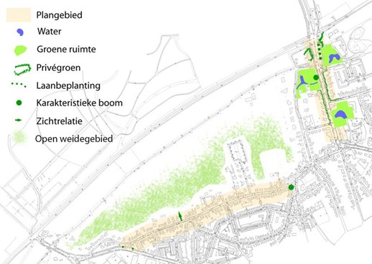
Afbeelding 6a Groene elementen (noordelijke entrees)

Zuidelijke entrees
Aan de Soesterbergsestraat is grotendeels sprake van een aantrekkelijk groen beeld. Vooral het gebied ten zuiden van de Ossendamweg/Vondellaan heeft een park-/bosachtig karakter. De woningen zijn hier op ruime tot zeer ruime kavels gebouwd. Deze kavels hebben veelal een rijke beplanting. Ook in het openbare gebied is in ruime mate groen aanwezig, deels in de vorm van laanbeplanting, deels in de vorm van plantsoenen en boselementen. Dit beeld versterkt de overgang van het bos naar het dorp.
Even ten noorden van het winkelcentrum staat net als aan het zuidelijk deel van de Soesterbergsestraat een laanbeplanting langs beide kanten van de straat.
Ter hoogte van het winkelcentrum staan op regelmatige afstand jonge, onvolgroeide straatbomen.
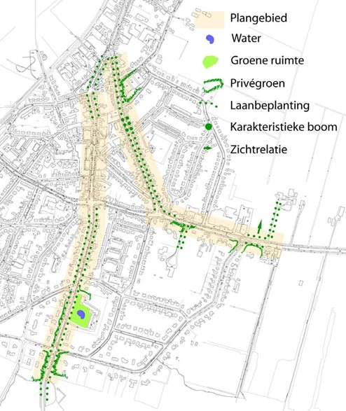
Afbeelding 6b: Groene elementen (zuidelijke entrees)

Langs grote delen van de Birkstraat staat laanbeplanting die vooral bestaat uit vrij jonge bomen. Op een enkele plek staat nog de oorspronkelijke laanbeplanting. Deze is duidelijk herkenbaar in de straat door de grotere hoogte. De bomen staan in plantgaten in de parkeerstrook, welke de weg van het fietspad scheidt.
Aan de zuidzijde is het lanenpatroon ter hoogte van de bedrijvigheid en kantoren onderbroken. Het groen wordt hier vooral bepaald door privé-groen in de tuinen aan de zuidzijde van de straat en door enkele bermen die de rijbaan van het fietspad scheiden.

4 Deelgebieden

De vier entrees liggen verspreid binnen de bebouwde kom van Soest. Er is dus geen sprake van een aaneengesloten plangebied. Uit de beschrijving van de ruimtelijke situatie is af te leiden dat elke straat een eigen karakteristiek heeft en dat zelfs binnen een straat sprake kan zijn van verschillende sferen. In het kader van dit beeldkwaliteitsplan wordt bezien waar bij toekomstige (bouw-)initiatieven een verbetering mogelijk is van de ruimtelijke kwaliteiten. De bebouwing aan de vier entrees heeft daarbij te weinig verwantschap om als een eenheid te worden beschreven. Het is veeleer een verzameling van deelgebieden met een eigen karakteristiek en ook een eigen dynamiek, waarbij de inrichting van het openbare gebied de bindende factor vormt. Het oorspronkelijke bebouwingspatroon is op onderdelen veranderd. Dat betreft met name het winkelcentrum ‘Soest-Zuid’ aan de Soesterbergsestraat, de bedrijvigheid aan het zuidelijk deel van de Birkstraat en de schaalvergroting aan de Vredehofstraat.

Overeenkomsten
De straten vertonen op sommige elementen overeenkomsten. Zo hebben de Vredehofstraat en het zuidelijk deel van de Soesterbergsestraat overeenkomst in groenstructuur. Beiden worden gekenmerkt door een ruim profiel met veel groen in de privé-tuinen. Op sommige punten wordt dit patroon doorbroken door groene ruimten, al dan niet in een parkachtige opzet.
De Birkstraat en Vredehofstraat vertonen overeenkomsten in de positie die deze wegen van oudsher innemen. Dat uit zich met name in het openbare gebied, zoals het brede profiel en de laanbeplantingen, maar dat is door de vele verkeerskundige ingrepen en toevoegingen nauwelijks herkenbaar. De verkeersintensiteiten bedragen er ongeveer 12.000 tot 20.000 mvt/ dag.
Aan de straten zijn in verschillende mate andere functies gevestigd dan de woonfunctie. Aan het zuidelijk deel van de Birkstraat en aan de noordzijde van de Soesterbergsestraat is sprake van een concentratie van winkel- en/of bedrijfsvoorzieningen. Vooral het winkelcentrum aan de Soesterbergsestraat vormt een afzonderlijke eenheid. In andere delen van het plangebied staan overige functies, zoals horeca en bedrijvigheid, meer verspreid tussen de woningen.

Verschillen
De vier straten zullen in dit beeldkwaliteitsplan, met name vanwege hun ligging, afzonderlijk worden getypeerd en van beeldkwaliteiteisen worden voorzien. Twee straten zijn vanwege interne verschillen in karakteristiek opgesplitst, te weten de Soesterbergsestraat en de Birkstraat.
Beide straten zijn opgedeeld in een noordelijk deel en een zuidelijk deel. Het noordelijk deel van de Soesterbergsestraat kenmerkt zich door een concentratie van winkelvoorzieningen, een grotere schaal van de bebouwing en een relatief hoge dynamiek. Deze kenmerken verschillen met het zuidelijk deel, waar een ruim profiel, grote, groene tuinen en villabebouwing het beeld beheersen. De begrenzing is hier enerzijds bepaald door de voorkomende functies en anderzijds door de bebouwingskenmerken.
De zuidzijde van de Birkstraat kenmerkt zich door een concentratie van bedrijvigheid en kantoren die gevestigd zijn in relatief grote bouwwerken. Deze bebouwing wordt op enkele plaatsen afgewisseld door de woonfunctie. De laanbeplanting is ter hoogte van de bedrijvigheid doorbroken. De noordzijde van de Birkstraat vertoont een rustiger beeld. De relatief kleinschalige bebouwing bestaat voornamelijk uit woningen. Op een enkele plek is sprake van een andere functie.

Gebiedsindeling
Op grond van de ligging en karakteristieken van de straten zijn de volgende deelgebieden onderscheiden:
Vredehofstraat;
Koninginnelaan;
Soesterbergsestraat-noord;
Soesterbergsestraat-zuid;
Birkstraat-noord;
Birkstraat-zuid.

In het volgende hoofdstuk worden deze deelgebieden kort getypeerd, waarbij de (te verwachten) ontwikkelingen en het ruimtelijke beleid beschreven worden. De typering van de deelgebieden wordt ondersteund door een kaart met de morfologie en foto’s. In de bijlage zijn overzichtskaarten bijgevoegd, waarop de locaties zijn aangegeven waar de foto’s zijn genomen.

Vervolgens wordt de ruimtelijke opgave geformuleerd. Het betreft gebieden met een interne samenhang en met naar verwachting een eensluidende opgave voor de nabije toekomst. Deze wordt beschreven, evenals de essentie van de bebouwingstypologie en de typologie van de openbare ruimte die bijdragen aan de instandhouding of de versterking van de ruimtelijke kwaliteit. De visie is per deelgebied op kaart samengevat.
Het na te streven kwaliteitsniveau hoeft niet in elk deelgebied hetzelfde te zijn. Sommige delen nodigen uit tot een extra inspanning, terwijl in andere gevallen volstaan kan worden met het basiskwaliteitsniveau van zorg en aandacht. De samenhang binnen de deelgebieden wordt bepaald door de voor dat deelgebied geformuleerde stedenbouwkundige en architectonische kenmerken. Deze kenmerken dienen bij nieuwe invullingen of aanpassingen aan de inrichting van de openbare ruimte gerespecteerd te worden.

5 Beeldkwaliteitseisen deelgebieden
5.1 Vredehofstraat
Beschrijving
De Vredehofstraat is de noordelijke invalsweg van Soest, met een belangrijke verkeersfunctie. Het wegprofiel is onlangs, voor wat betreft het noordelijke deel, aangepast, waarbij extra ruimte voor groene bermen is gevonden (zie foto 2 en 5).
Aan deze weg is van oudsher villabebouwing aanwezig, in twee lagen met een kap. Daarbij is een duidelijke rooilijn aanwezig, met uitzondering van het vooruitgeplaatste café-restaurant ‘Soestdijk’ (foto6). De villa’s aan de westzijde van de straat hebben nu vooral kantoorfuncties (foto 3).
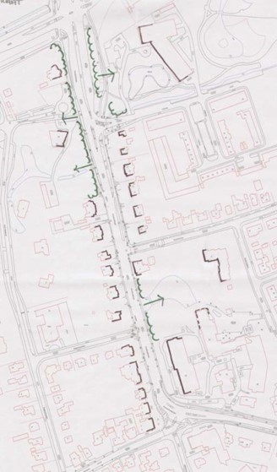
Afbeelding 7: Morfologie Vredehofstraat

Daarnaast zijn aan weerszijden van de weg prachtige parken aanwezig, die een royale groene entree vormen: de parken bij de ‘Oranjeparkflat’ (Colensopark, foto 1) en bij het Woonzorgcentrum ‘Mariënburg’ en ‘Park Vredehof’ (foto 9). De meeste appartementengebouwen nemen hierin, ondanks hun grote schaal, een vanzelfsprekende plek in op enige afstand tot de weg. Slechts het grootschalige appartementengebouw (onderdeel van het Woonzorgcentrum ‘Mariënburg’) nabij het Nieuwerhoekplein is te dominant aanwezig, door de eenvoudige architectuur, de korte afstand tot de weg en het ontbreken van een groene aankleding aan de zijde van de Vredehofstraat (foto 8).
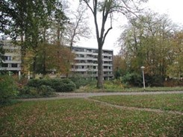
1. Appartementencomplex in het Colensopark 1
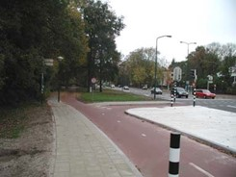
2. De noordelijke entree van Soest.
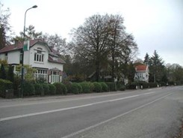
3. Villa’s op royale, groene kavels.
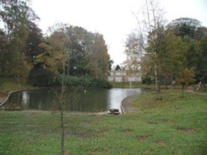
4. Groene ruimte met waterpartij.

Ontwikkelingen
Met uitzondering van de geplande vernieuwing van het Woonzorgcentrum ‘Mariënburg', zijn in dit deelgebied weinig veranderingen voorzien. De aantrekkelijke groene setting, aan een belangrijke verkeersverbinding, zorgt voor een blijvende druk op de bebouwing. Die druk kan worden opgevangen met behoud van de ruimtelijke karakteristiek.
Perceelsgewijs zijn aanpassingen en uitbreidingen mogelijk, waarbij de diepte van de percelen kan worden benut voor een vergroting van het hoofdgebouw voor wonen, perifere voorzieningen en kantoren. Het gaat daarbij uitdrukkelijk niet om zelfstandige ontwikkelingen op achtererven.
In het ter plaatse geldende bestemmingsplan ‘Soestdijk-Noord’ en het ontwerp-bestemmingsplan ‘Nieuwerhoek 2004’ is de huidige bebouwing in grote lijnen gefixeerd.

Ruimtelijk opgave
De Vredehofstraat maakt deel uit van het historisch wegenpatroon van Soest. Het noordelijke van de straat is onlangs heringericht, waarbij het laankarakter van het deel nabij de Biltseweg versterkt is. Er is markante bebouwing aanwezig in een overwegend fraaie groene setting (zie bijvoorbeeld foto 7). Slechts het gebouw van het Woonzorgcentrum ‘Mariënburg’ nabij het Nieuwerhoekplein valt uit de toon doordat het zich op korte afstand van de straat bevindt en het daarmee de groene context mist (zie foto 8).
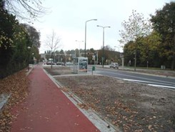
5. Beeld richting de Biltseweg, nieuwe inrichting van de straat is hier goed te zien.
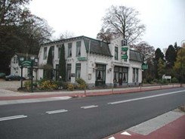
6. Karakteristiek pand biedt plaats aan een café- restaurant.
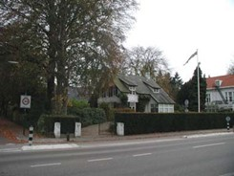
7. Villa in het groen.
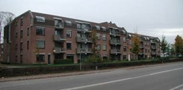
8. Verzorgingshuis ‘Mariënburg’ bij het Nieuwerhoekplein is te· nadrukkelijk aanwezig in het straatbeeld.
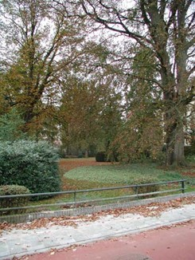
9. Park Vredehof met rechts een karakteristieke boom.

Behoud en versterken van de karakteristiek worden hier als volgt nagestreefd (afbeelding 8):
- het deelgebied wordt gekenmerkt door een individuele invulling per bouwwerk (geen seriematige bebouwing). De villabebouwing staat in een duidelijke, strakke rooilijn, terwijl de appartementengebouwen op enige afstand tot de weg, losjes in een parkachtige omgeving staan. Nieuwe toevoegingen moeten aansluiten op deze karakteristieken;
- bij nieuwbouw of wijziging van de individuele panden vormt de parcellering en de korrelgrootte van de bestaande villa’s en landhuizen het uitgangspunt. Een verbreding van de hoofdbouwmassa moet worden voorkomen, omdat daarmee de relatie met de achterliggende groene terreinen verloren gaat. In afwijking van het bestemmingsplan kunnen uitbreidingen van bestaande hoofdgebouwen in de diepte worden toestaan, maar dat mag niet leiden tot zelfstandige ontwikkelingen op achtererven;
- behoud van de bouwkundige kenmerken, zoals gevelaccenten, detailleringen en gevelgeleding van de vooroorlogse bebouwing ondersteunt de cultuurhistorische herkenbaarheid;
- het is van belang de voortuinen groen en open te houden;
- bij nieuwbouw of wijziging van de appartementengebouwen is meer ontwerpvrijheid, zolang de groene setting overheersend blijft;
- het appartementengebouw van het Woonzorgcentrum ‘Mariënburg’, nabij het Nieuwerhoekplein, vraagt bijzondere aandacht. Het voornemen tot nieuwbouw vormt de opmaat voor een betere landschappelijke inpassing, op deze markante plek in het dorp. Belangrijk hierbij is dat het parkachtige karakter ter plaatse wordt voortgezet tot aan de straat;
- de openbare ruimte wordt van oudsher bepaald door laanbeplanting. In het meest noordelijke deel is een goede aanzet gegeven om dat karakter te versterken. Dit dient nog nader ingevuld te worden met bomen en groene bermen. In navolging hiervan dient ook het resterende deel te worden heringericht, in combinatie met de hiervoor genoemde nieuwbouw van Woonzorgcentrum ‘Mariënburg’.
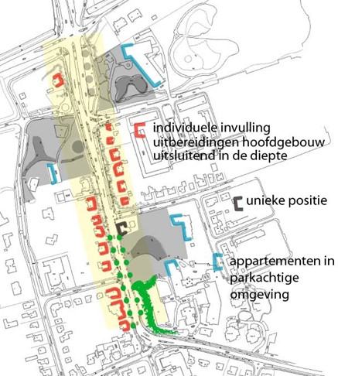
Afbeelding 8: Visie Vredehofstraat
5.2 Koninginnelaan
Beschrijving
De Koninginnelaan is een relatief rustige oude uitvalsweg van Soest, zonder de hectiek van de drie andere entrees van Soest. Van oorsprong is het een ontginningsweg voor het noordelijk gelegen veengebied. Het wegprofiel kent wegversmallingen om de snelheid van het autoverkeer te reduceren en om parkeerruimte te kunnen aanbieden. De inrichting van de route is verder anoniem en sober van aard, waarbij noch de ligging aan het agrarische gebied ten noorden noch die aan ’t Hart in het zuiden terugkomen in het wegprofiel.

De Koninginnelaan wordt gekenmerkt door overwegend kleinschalige, vrijstaande panden, in één bouwlaag met een kap haaks op de weg. Het betreft ook panden met twee bouwlagen en/of met de kap evenwijdig aan de straat.
De bebouwing bevindt zich op relatief bescheiden percelen. Dat geldt vooral voor de zuidzijde van de straat. Die bebouwing vormt de rand van de tuindorpverkaveling van ’t Hart, maar vertoont daarmee slechts weinig verwantschap. Aan de noordzijde is de agrarische herkomst nog voelbaar. Dat betreft de bebouwing, in de vorm van grote dakvlakken met een lage dakvoet en letterlijk in de vorm van een boerderij (foto 4). De agrarische herkomst komt ook naar voren in de erfbeplanting, die vanaf het achterliggende agrarische gebied tot de Koninginnelaan doordringt (foto’s 5 en 6). Verder vertoont de ruimtelijke opzet hier een geraffineerde differentiatie met steeds terugkerende verspringingen in de rooilijn.
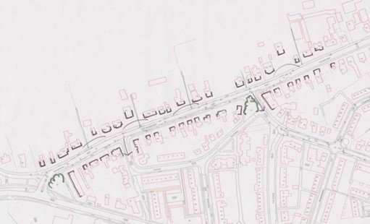
Afbeelding 9: Morfologie Koninginnelaan (uitsnede)

De woonfunctie overheerst hier, aangevuld met enkele bedrijfsfuncties, een winkel en buurthoreca (foto 7). Opvallend is dat de bedrijfsfunctie meestal achter de woonhuizen staan. De voortuinen zijn bescheiden van maat en veelal met hagen en lage beplanting. Bij een enkel bedrijf en winkel is het voorterrein verhard en in gebruik als parkeerruimte (zie bijvoorbeeld foto 3).

Ontwikkelingen
De vraag is of de bestaande bedrijven en de winkel zich hier kunnen handhaven. Zo niet, dan ligt vervanging door een woonfunctie voor de hand, zonder dat er sprake is van verdichting van de bebouwing.
Het (voorontwerp) bestemmingsplannen ‘Soestdijk 2005’, voor het deel ten zuiden van de Koninginnelaan en het geldende bestemmingsplan ‘Soestdijk-Noord’ voor het deel ten noorden hiervan regelen in belangrijke mate de bestaande situatie. Daarbij worden de bestaande open ruimten gerespecteerd, maar worden elders, op de achtererven, ruime mogelijkheden geboden voor aan- en bijgebouwen.
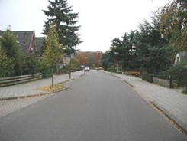
1. Het profiel van de Koninginnelaan. 2
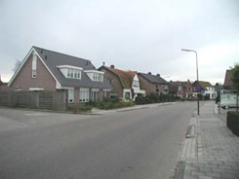
2. Het bebouwingsbeeld nabij het busstation.
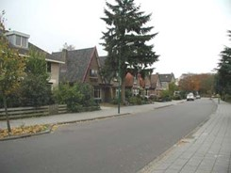
3. Vrijstaande bebouwing aan de Koninginnelaan.
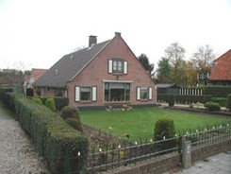
4. Karakteristieke boerderij is een gemeentelijk monument.

Ruimtelijke opgave
De verkeersfunctie van de Koninginnelaan is relatief beperkt. Dat houdt in dat er ruime mogelijkheden zijn om het karakter van de weg, als onderdeel van een oude uitvalsweg, te versterken. Tevens houdt dat in, dat de druk van niet-woonfuncties hier nauwelijks aan de orde is, wellicht met uitzondering van kleinschalige, buurtgebonden activiteiten. Het verder versterken van de woonfunctie ligt hier in de rede. De voelbare aanwezigheid van het landelijke gebied enerzijds en het kleinschalige milieu van ’t Hart leveren voldoende aanknopingspunten (afbeelding 10).
- de ruimtelijke opzet met een subtiel verspringende rooilijn aan de noordkant en een strakke rooilijn aan de zuidkant, zoals ook vastgelegd in de hierop betrekking hebbende bestemmingsplannen, wordt gehandhaafd;
- handhaven van de kleinschaligheid en de individuele herkenbaarheid, met het benadrukken van de agrarische herkomst en met een zorgvuldige detaillering. Daarbij wordt voortgeborduurd op het gevarieerde patroon van kaprichtingen en kleuren;
- splitsing of samenvoeging van percelen ten behoeve van nieuwbouw van woningen is vanwege het karakter van de lintbebouwing en de relatie met het achterliggende gebied niet gewenst;
- nieuwbouwinitiatieven en uitbreidingen dienen vooral in de diepte van het terrein te geschieden (dat wil zeggen geen toename van de breedte van hoofdgebouwen en bijgebouwen). De relatie met de achterliggende gebieden (agrarisch en ’t Hart) dienen zichtbaar en voelbaar te blijven. De bestaande doorzichten en open ruimten dienen te worden behouden;
- er dient tevens een versterking van de landschappelijke structuur van het aangrenzende agrarische gebied plaats te hebben, waarbij deze letterlijk tot op de straat zichtbaar is;
- in het geval van herinrichting zal het karakter van de weg worden versterkt, met een hoogwaardige, dorpse opzet, waarbij rabatstroken en molgoten worden toegepast (in plaats van trottoirs). Daarnaast zijn er op dat moment mogelijkheden om de beplanting aan te vullen.
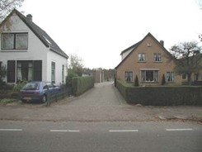
5. Doorzicht naar het open gebied richting de bossen van paleis Soestdijk.
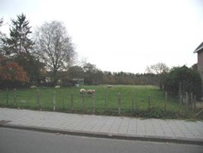
6. Waardevolle open weide aan de noordkant van de Koninginnelaan.
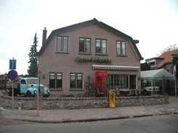
7. Horecagelegenheid ter hoogte van de Meent.
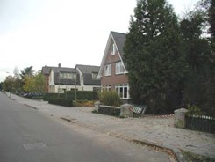
8. Recent gebouwde woning voegt zich door maatvoering en kapvorm tussen de bestaande bebouwing.
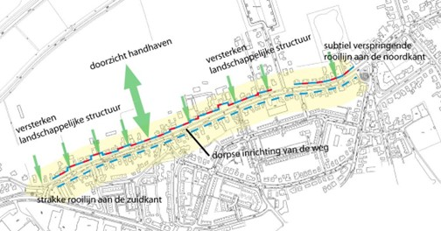
Afbeelding 10: Visie Koninginnelaan
5.3 Soesterbergsestraat-noord
Beschrijving
Het beeld van het noordelijke deel van de Soesterbergsestraat wordt vooral bepaald door het winkelcentrum ‘Soest-Zuid’. Het accent ligt aan de westkant van de weg, waar zich een gedeeltelijk naar binnen gekeerd winkelgebied (passage) bevindt. Dat deel heeft een paviljoenachtige opzet (foto 2), met één bouwlaag en individuele kapjes. Het deel van het winkelgebied aan de overzijde van straat daarentegen heeft een stedelijker allure, met een nagenoeg gesloten bebouwingswand tot drie bouwlagen (foto 1).
De beide uiteinden van dit deelgebied worden gekenschetst door een attractieve kleinschaligheid. Aan de noordkant gaat het daarbij geheel om panden met een niet-woonfunctie, als uitloop van het winkelcentrum ‘Soest-Zuid’ (foto 4). In het deel nabij de aansluiting van de Ossendamweg/Vondellaan heeft de woonfunctie zich redelijk kunnen handhaven.
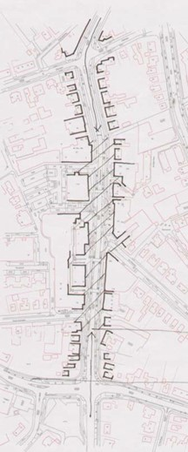
Afbeelding 11: Morfologie Soesterbergsestraat-noord

Van de beide zijden zijn er mooie aanzetten van laanbeplanting aanwezig. In het deel ter hoogte van winkelcentrum ‘Soest-Zuid’ is dat patroon onderbroken. De toegevoegde bomen hebben nog te weinig maat om als drager van de ruimtelijke structuur te kunnen dienen. Gelet op het ongunstige groeiomstandigheden in de verharding en op de grote onderlinge afstanden, is het ook maar zeer de vraag of zij daar ooit toe in staat zullen zijn.
De straat is enige jaren geleden opnieuw ingericht, waarbij onder andere de bestrating is aangepast. Dit komt de verkeersveiligheid ongetwijfeld ten goede. De verkeerskundige functie en de daarmee samenhangende stenige inrichting doen echter afbreuk aan het beeld van het winkelgebied, waar de verblijfsfunctie juist van belang is. Bovendien zorgt het voor een ongewenste barrière in het winkelgebied.
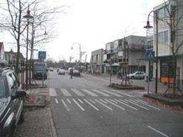
1. Het profiel van de Soesterbergsestraat ter hoogte van het winkelcentrum 3
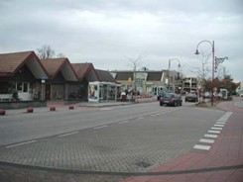
2. De Zuidpromenade met een paviljoenachtige opzet.
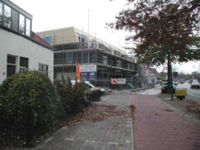
3. Nieuwbouw aan de rand van het winkelcentrum in drie bouwlagen zorgen voor een stedelijk karakter.
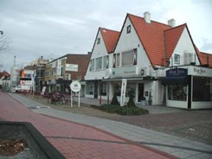
4. Voorbeeld van kleinschaliger bebouwing richting de rand van het winkelgebied.

Ontwikkelingen
De aantrekkingskracht van het winkelcentrum staat wat onder druk. Een stimulans, bijvoorbeeld in een opwaardering van de passage, is welkom.
Het recente nieuwbouwinitiatief, ter plaatse van Soesterbergsestraat 31-35 (foto 3) gaat gepaard met schaalvergroting en een horizontale geleding, doordat individuele panden plaats maken voor complexmatige bouw. Dat zal zich wellicht ook op nummer 63 gaan voordoen. Daarmee worden deze percelen als onderdeel van het winkelcentrum Soest-Zuid ervaren, wat ook klopt met de in het bestemmingsplan ‘Soest-Zuid 1995’ begrensde gebied voor Centrumdoeleinden (1 en 2).

De bebouwing op de beide koppen van dit deelgebied leent zich prima voor niet-publiekgerichte voorzieningen en combinaties van wonen en werken (aanloopfunctie). Eventuele wijzigingen in functie en veranderingen in de bebouwing zijn hier perceelsgewijs te verwachten.

Ruimtelijke opgave
De afbakening van het winkelcentrum, zoals opgenomen in het bestemmingsplan ‘Soest-Zuid 1995’, moet worden nageleefd als gebied, waar het ‘van kleur verschieten’ waargenomen kan worden. Het versterken van de diversiteit binnen dit gebied kan de aantrekkelijkheid verhogen. Daaronder valt ook een opwaardering van de Zuidpromenade. De relatie tussen de beide zijden van de Soesterbergsestraat is een bijzonder aandachtspunt, vooral ten aanzien van de inrichting van het openbare gebied (afbeelding 12):
- de afbakening van het winkelgebied in het bestemmingsplan ‘Soest-Zuid 1995’ blijft het uitgangspunt (de bestemmingen Centrumdoeleinden-1 en -2); met het uitwaaieren van het winkelgebied zal de voorzieningenstructuur als geheel in gevaar komen;
- de inrichting van de openbare ruimte van het winkelgebied loopt van gevel tot gevel, als bindend element en met de nadruk op de verblijfsfunctie. Daarbij worden bomen in de verharding geplaatst;
- binnen het winkelgebied is variatie van maat en schaal aan de orde, met licht gevarieerde goothoogten en verticale geledingen en accenten. Tevens wordt letterlijk veelkleurigheid nagestreefd;
- de paviljoenachtige opzet van de Zuidpromenade blijft het uitgangspunt. Het opwaarderen van deze promenade betreft vooral de openbare ruimte. Daarnaast is er ruimte voor nieuwbouw: op de koppen aan de Soesterbergsestraat zijn maximaal drie bouwlagen toegelaten;
- bij herontwikkeling wordt het parkeren op het eigen terrein opgelost, zodat geen extra druk op het openbare gebied ontstaat;
- voor de overige bebouwing in dit deelgebied blijft het handhaven van maat en schaal en de individuele herkenbaarheid het uitgangspunt, zoals bedoeld in het bestemmingsplan ‘Soest-Zuid 1995’. Splitsing of samenvoeging van percelen is hier niet gewenst, vanwege het karakter van de lintbebouwing en het onderscheid met het winkelgebied;
- de openbare ruimte van de beide uiteinden wordt bepaald door laanbeplanting. Onderhoud en aanvulling daarvan blijven onverminderd nodig, zeker aan de zuidkant.
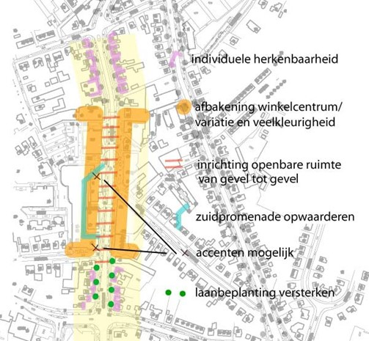
Afbeelding 12: Visie Soesterbergsestraat-noord
5.4 Soesterbergsestraat-zuid
Beschrijving
Het deel van de Soesterbergsestraat ten zuiden van de Vondellaan/Ossendamweg is een aantrekkelijke straat, waarin de overgang van het bos naar dorp in drie stappen gestalte krijgt.
Het meest zuidelijke deel, ten zuiden van de Dennenweg/Van Beuningenlaan, ademt geheel de sfeer van het bos, waarbij de vrijstaande villa’s op grote afstand tot de weg, in het bos, staan. Vervolgens vernauwt de maat van gevel tot gevel zich van 80 naar zo’n 50 m. In dit villaparkgebied is royale vrijstaande en halfvrijstaande bebouwing aanwezig, in één en twee bouwlagen met een kap (foto 1 en 2). Serviceflat ‘De Soester Duinen’ vormt een bijzondere woonvorm. Het gaat om een relatief grootschalig complex, met drie bouwlagen en een platte afdekking (foto 5). Dat complex voegt zich door de ruime opzet in een parkachtige omgeving en door de plaatsing op enige afstand tot de weg, prima in deze omgeving. In één van de villa’s is een restaurant gevestigd (foto 4).
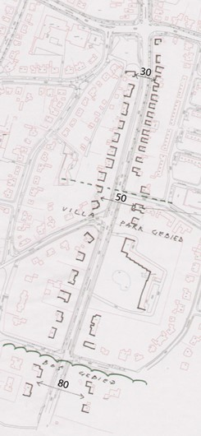
Afbeelding 13: Morfologie Soesterbergsestraat-zuid (met profielmaat in meters)

Het noordelijke deel van dit deelgebied, vanaf de Hildebrandlaan, is een wat compacter villagebied. De maat van gevel tot gevel bedraagt hier ongeveer 30 m. De panden staan hier wat strenger in het gelid en in een hogere dichtheid dan in het deel ten zuiden van de Hildebrandlaan. Aan de westkant van de weg zijn seriematig villa’s en landhuizen gebouwd, voornamelijk van het type twee- en drie-onder-één-kap (foto 3). De kaprichting is hier evenwijdig aan de weg, terwijl aan de overzijde van de straat vooral dwarskappen zijn toegepast. Kenmerkend voor dit deel van de Soesterbergsestraat is het vele privé- groen in de voortuinen van de villa’s (foto 6).
Aan de kruising met de Ossendamweg is een (onbemand) benzinestation gerealiseerd. Daarmee heeft een tamelijk anonieme invulling van deze bijzondere kruising binnen Soest plaats.
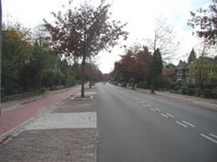
1. Het ruime profiel van het zuidelijk deel van de Soesterbergsestraat 4
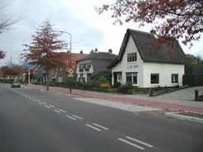
2. Voornamelijk vrijstaande woningen bepalen het bebouwingsbeeld.
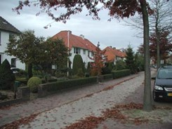
3. Veel privé-groen geeft de straat een aantrekkelijke uitstraling.
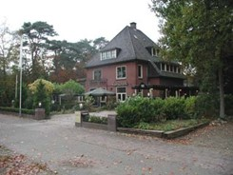
4. Karakteristieke villa in het groen biedt ruimte aan een restaurant.

De openbare ruimte heeft in de loop van de tijd een deel van zijn glans verloren. De weg is nu functioneel ingericht, met vrijliggende voet- en fietspaden. Tevens is een parkeerstrook aanwezig, in aanvulling op parkeren op eigen terrein. Op onregelmatige afstanden zijn in die parkeerstrook bomen aanwezig
(foto 1).

Ontwikkelingen
De Soesterbergsestraat is een drukke invalsweg van Soest. In tegenstelling tot de andere invalswegen (Vredehofstraat en Birkstraat) is de woonfunctie in dit deel van de Soesterbergsestraat overeind gebleven. Dit is ook als zodanig in het bestemmingsplan ‘Soest-Zuid 1995’ vastgelegd. Er zijn geen signalen die er op duiden dat daarin verandering komt. Mochten zich veranderingen voordoen die verder gaan dan wat het bestemmingsplan toelaat, dan zullen deze zorgvuldig worden begeleid om de kwaliteit van de (woon-)omgeving te behouden.

Ruimtelijke opgave
Er doen zich in dit deelgebied relatief weinig veranderingen voor. Dat neemt niet weg dat zorg nodig is om de kwaliteiten te behouden en te verbeteren. Dat heeft dan vooral betrekking op de inrichting van het openbare gebied, waar het versterken van het laankarakter een belangrijke bijdrage kan leveren aan de ruimtelijke kwaliteit (afbeelding 14).
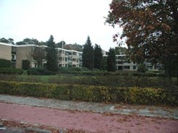
5. Serviceflat De Soester Duinen met tuin en waterpartij aan de voorzijde draagt bij aan het rustige beeld van de straat.
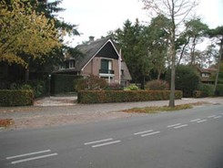
6. Vrijstaande villa’s op ruime afstand van elkaar leveren een geleidelijke overgang naar het buitengebied op.

- het karakter van de zorgvuldig gedetailleerde villabebouwing en landhuizen wordt gehandhaafd;
- de bestaande driedeling in het gebied blijft het uitgangspunt: het zich van zuid naar noord vernauwende profiel en de toenemende dichtheid. Daarbij wordt, conform het bestemmingsplan ‘Soest-Zuid 1995’, binnen elk deel de rooilijn gerespecteerd;
- in het meest noordelijke deel van dit deelgebied worden aan de westkant van de straat langskappen toegepast en aan de oostkant dwarskappen.
- het materiaal- en kleurgebruik is ambachtelijk, met metselwerk en hout en er is sprake van een zorgvuldige detaillering met overstekken en dergelijke.
- de bebouwing wordt georiënteerd op de hoofdweg;
- het laankarakter van de weg, als verlengstuk van het bos, wordt versterkt. De ruimte daarvoor wordt vooral gevonden door het aanvullen van de laanbeplanting en door het realiseren van onverharde bermen;
- de hoek Soesterbergsestraat – Ossendamweg (pompstation) wordt benadrukt door een nadrukkelijker groene invulling.
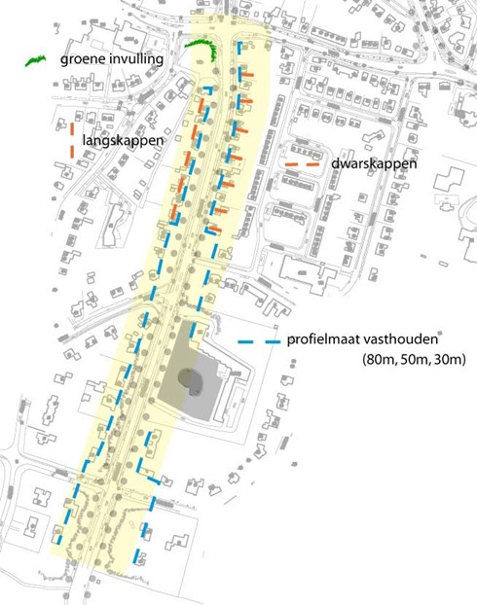
Afbeelding 14: Visie Soesterbergsestraat-zuid
5.5 Birkstraat-noord
Beschrijving
Dit deelgebied bestaat uit een relatief drukke verkeersweg, waarvan het profiel nagenoeg geheel verhard is. Er zijn vrijliggende voet- en fietspaden aanwezig. De bomen staan in plantgaten in de parkeerstrook (foto 2).
De bebouwing omvat één en twee bouwlagen met een kap, afwisselend evenwijdig en haaks op de weg. De rooilijn vertoont kleine, onregelmatige wisselingen. De aard van de bebouwing is gevarieerd, van traditioneel tot meer modern. Van oudsher worden gedekte, redelijk donkere tinten toegepast. Bij de nieuwe toevoegingen zijn ook lichte tinten gebruikt, wat (te) veel aandacht trekt (foto 3).
Er wordt in hoofdzaak gewoond in dit deelgebied. Verspreid zijn er wel een winkel, een horecavoorziening en bedrijven te vinden (foto 4), met ook een besloten sportveld. Opvallend aan de bedrijven is dat bedrijfsruimten veelal achter de woonbebouwing staat. Dit komt ten goede aan het rustige straatbeeld.
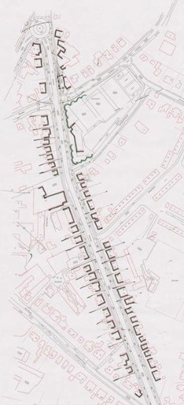
Afbeelding 15: Morfologie Birkstraat-noord

Ontwikkelingen
Het behoud en het versterken van de woonfunctie staat hier voorop. Het ter plaatse geldende bestemmingsplan ‘Soest-Zuid 1995’ is daar ook op gericht. In de toekomst kan incidenteel een terrein vrijkomen van functies die beëindigd of verplaatst worden. Hierbij valt te denken het relatief grootschalige garagebedrijf.

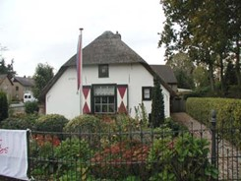
1. Voormalig boerenwoonhuis op de hoek van de Vondellaan en de Birkstraat 6
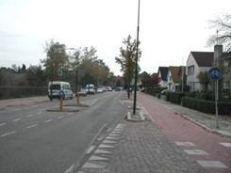
2. Het profiel van het noordelijk deel van de Birkstraat. Ook hier is sprake van jonge beplantingen langs de straat.
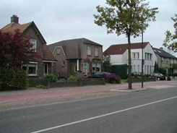
3. Het bebouwingsbeeld aan de Birkstraat met variatie aan vormen.
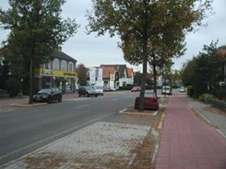
4. Bedrijvigheid aan de Birkstraat. In dit deel liggen de bedrijfsruimten voornamelijk achter de (oorspronkelijke) woonhuizen.

Ruimtelijke opgave
De schaal en inrichting van dit deelgebied zijn door toevoegingen van voorzieningen de afgelopen periode veranderd. Nu is er behoefte aan het versterken van het dorpse karakter van de weg.
De bebouwingsmogelijkheden doen zich op perceelsniveau voor, waarbij de bouw(on-)mogelijkheden uit het bestemmingsplan ‘Soest-Zuid 1995’ richtinggevend zijn. Herstel van de kleinschalige parcellering van een deel van de Birkstraat is gewenst (afbeelding 16):
- de bebouwing draagt bij aan het oorspronkelijke karakter door een eenvoudige, rechthoekige en langwerpige hoofdvorm en door een marginaal verspringende rooilijn;
- handhaven van de kleinschalige, regelmatige parcellering. Bij herontwikkeling van het terrein van het garagebedrijf wordt een dergelijke parcellering hier opnieuw ingevoerd;
- het materiaal- en kleurgebruik is ambachtelijk en traditioneel: metselwerk en hout, met niet te lichte tinten;
- de beplanting in de openbare ruimte dient bij herinrichting een goede aanvulling te krijgen, waarbij het dorpse karakter voorop staat.
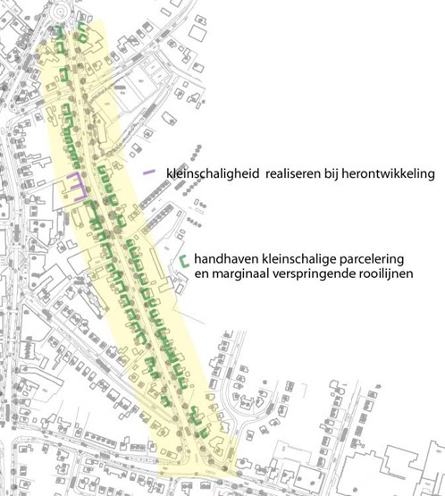
Afbeelding 16: Visie Birkstraat-noord
5.6 Birkstraat-zuid
Beschrijving
Dit deelgebied vormt een belangrijke entree van het dorp. De overgang vanuit het fraaie coulisselandschap is nogal abrupt. Dat geldt vooral aan de noordkant, waar de grootschalige bedrijvigheid prominent aanwezig is. Dit beeld wordt versterkt door reclame-uitingen (foto 4). De bedrijven presenteren zich thans individueel. Ook aan de overkant van de Van Lenneplaan, op de hoek, is een relatief grootschalig kantoorgebouw gevestigd.
Vanaf dat punt omvat deze kant van de straat enkele detailhandelsvestigingen, kantoren/praktijkruimten en woningen. Het gaat daarbij om gevarieerde, oude en nieuwe bebouwing, in een rooilijn met kleine variaties daarin.
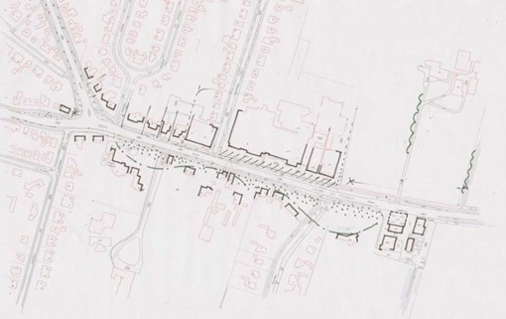
Afbeelding 17: Morfologie Birkstraat-zuid

Aan de andere kant van de straat vormt een complex van horeca, een benzinestation en een kantoor een wonderlijk beginpunt van het dorp (foto 1). De rest van deze zijde heeft gevarieerde bebouwing in een aangename groene setting. De bebouwing bestaat uit villa’s en een voormalig landhuis en een boerderij. Maatschappelijke voorzieningen als een manege en een inrichting zijn hier ook vertegenwoordigd.

Ontwikkelingen
Veel veranderingen in de bebouwing worden hier op voorhand niet voorzien. Anderzijds zijn er aan de noordkant van de straat wel aanleidingen voor verbeteringen van dit deel van de Birkstraat, als belangrijke entree van het dorp.

Het bestemmingsplan ‘Soest-Zuid 1995’ richt zich vooral op de bestaande situering van de bouwwerken. Voor het gebiedje ten westen van de aansluiting van de Van Lenneplaan op de Birkstraat wordt in het bestemmingsplan enige ruimte voor een verdere schaalvergroting geboden. Dat geldt ook voor de bebouwing achterop het bedrijventerrein.
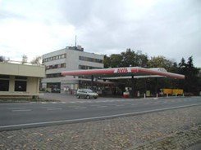
1. Restaurant, tankstation en kantoorgebouw aan de zuidkant van de weg, als entree van Soest 6
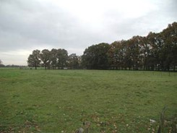
2. Zicht naar het buitengebied vanaf het plangebied. De coulissen in contrast met de openheid is hier waardevol.
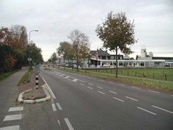
3. Het profiel van het zuidelijk deel van de Birkstraat. De laanbeplanting is nog beperkt in omvang.
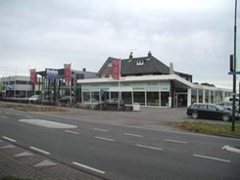
4. Bedrijvigheid aan de noordzijde van de weg bepaalt hier de entree van Soest.

Ruimtelijke opgave
Er dient een betere aansluiting op de aanwezige kwaliteiten van het aangrenzende buitengebied van De Birkt te worden bewerkstelligd (zie het Beeldkwaliteitsplan ‘Buitengebied Soest, 2004’ en foto 2). Daarnaast verdient een gezamenlijke presentatie van de bedrijvigheid de voorkeur.
Het kantoor ten westen van de Van Lenneplaan mag niet de aanleiding zijn om de grootschaligheid verder westwaarts te laten opschuiven, al biedt het geldende bestemmingsplan daar wel enige ruimte voor (afbeelding 18):
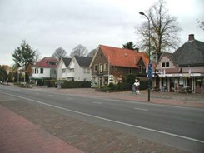
5. Veel woningen hebben in dit deel van de Birkstraat andere functies in de onderlaag.
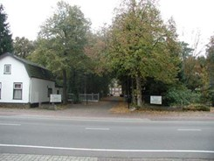
6. Laan met beplanting richting de instelling Vosseveld.

- vanuit het buitengebied wordt de openbare ruimte bepaald door imposante laanbeplanting. Deze karakteristiek dient zover mogelijk in het dorp te worden doorgezet, waar mogelijk met onverharde bermen;
- het prachtige coulisselandschap van het aangrenzende buitengebied dient tot de dorpsrand te worden voortgezet. Dat houdt in dat een houtwal direct ten oosten van het bedrijventerrein moet worden toegevoegd, waarmee een goede overgang wordt bewerkstelligd. Daartoe dient ook de houtwal bij het restaurant aan de overzijde van de weg te worden aangevuld;
- een gezamenlijke aanpak van het voorterrein van de bedrijven, met eenduidigheid in materialen en bomen in de verharding, levert een belangrijke bijdrage aan het verhogen van de ruimtelijke kwaliteit van dit terrein.
- bij eventuele herontwikkelingen dient het parkeren op het eigen terrein te worden opgelost, zodat geen extra druk op het openbare gebied ontstaat;
- het parkeren van de bedrijven dient zoveel mogelijk naar de achterzijde van het terrein, uit het zicht, te worden verplaatst. Ook op die plaats is een goede landschappelijke inpassing een belangrijke ruimtelijke voorwaarde;
- bij een herontwikkeling van het perceel direct ten westen van de Van Lenneplaan dient de kleinschalige parcellering van het aansluitende deel van de Birkstraat te worden hersteld;
- de zuidzijde van dit deelgebied wordt gekenmerkt door een individuele invulling, in een losse, groene setting. Bij nieuwbouw of wijziging blijft de kavelsgewijze aanpak het uitgangspunt, zoals bedoeld met het bestemmingsplan ‘Soest-Zuid 1995’. Het individuele karakter wordt onderstreept door een ruime diversiteit aan bouwstijlen, materiaalgebruik en kleuren.
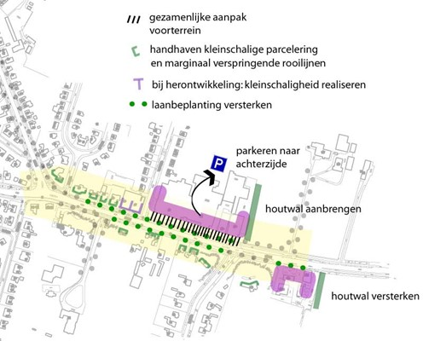
Afbeelding 18: Visie Birkstraat-zuid

6 Overleg en besluitvorming

Bij het opstellen van de vaststelling van het beeldkwaliteitsplan is de volgende procedure doorlopen.

Een eerste concept van het beeldkwaliteitsplan is voorgelegd aan de gemeentelijke afdelingen en de commissie Milieubeheer. De gemaakte opmerkingen zijn in een concept-beeldkwaliteitsplan verwerkt.
Het concept-beeldkwaliteitsplan is op 24 december 2004 met zowel de Welstands-, als de Monumentencommissie besproken. De tijdens de commissie gemaakte opmerkingen zijn in het definitieve conceptplan verwerkt.

Het concept-beeldkwaliteitsplan heeft van 2 februari tot 2 maart 2005 ter visie gelegen. Er zijn daarop geen reacties ontvangen. Het plan is op 24 mei 2005, aan de hand van een presentatie door BügelHajema, behandeld in de vergadering van de commissie RVM, waarin is besloten om het plan ter vaststelling aan de Gemeenteraad aan te bieden.
Op 2 juni 2005 is het beeldkwaliteitsplan ‘De entrees van Soest’ vastgesteld door de Gemeenteraad van Soest.

Bijlage I: Monumenten en beeldbepalende panden in het plangebied

Noordelijke entrees
Vredehofstraat
Vredehofstraat 31 (rijksmonument)
Vredehofstraat 4,6 en 1-5 (gemeentelijke monumenten)
Vredehofstraat 9, 11 (beeldbepalende panden)

Koninginnelaan
Koninginnelaan 108 (beeldbepalend pand)

Zuidelijke entrees
Soesterbergsestraat
Soesterbergsestraat 114 (gemeentelijk monument) Soesterbergsestraat 73 (beeldbepalend pand) Soesterbergsestraat 84 (beeldbepalend pand) Soesterbergsestraat 74c (beeldbepalend pand) Soesterbergsestraat 116-118 (beeldbepalende panden)

Birkstraat
Birkstraat 106 (gemeentelijk monument) Birkstraat 84 (gemeentelijk monument) Birkstraat 96 (beeldbepalend pand) Birkstraat 76 (beeldbepalend pand) Birkstraat 85 (beeldbepalend pand)

Bijlage II: Plattegrond kern Soest
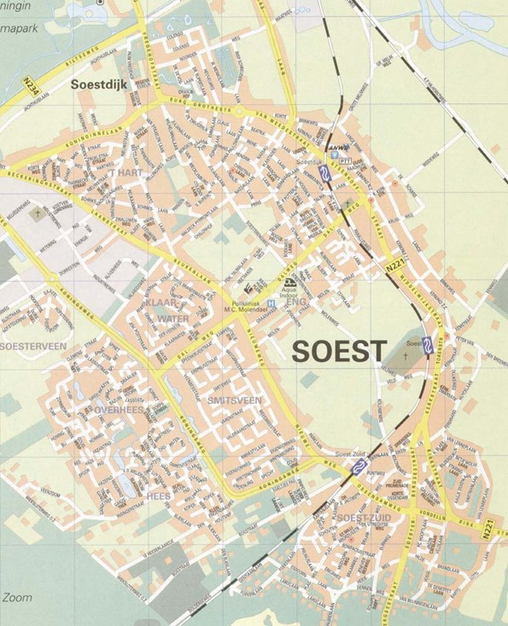
Plattegrond kern Soest

Bijlage III: Foto’s per deelgebied
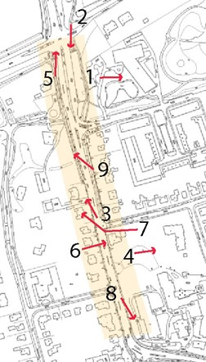
Locaties foto’s Vredehofstraat
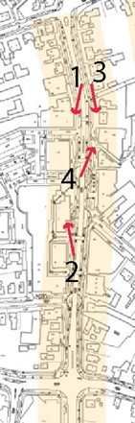
Locaties foto’s Soesterbergsestraat-noord
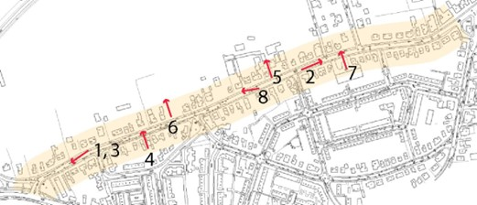
Locaties foto’s Koninginnelaan
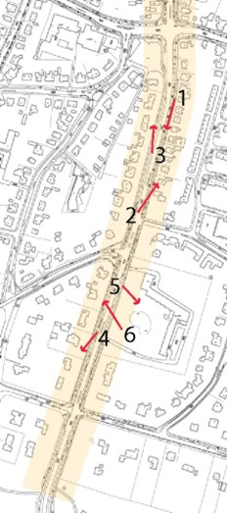
Locaties foto’s Soesterbergsestraat-zuid
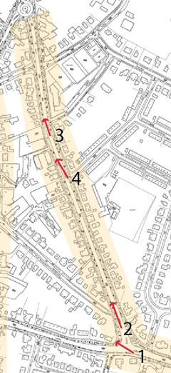
Locaties foto’s Birkstraat-noord
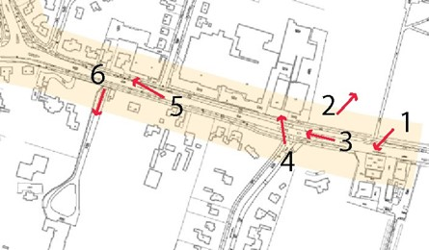
Locaties foto’s Birkstraat-zuid

1 In bijlage III staan per deelgebied de plaatsen aangegeven waar de foto’s zijn genomen.
2 In bijlage III staan per deelgebied de plaatsen aangegeven waar de foto’s zijn genomen.
3 In bijlage III staan per deelgebied de plaatsen aangegeven waar de foto’s zijn genomen.
4 In bijlage III staan per deelgebied de plaatsen aangegeven waar de foto’s zijn genomen.
6 In bijlage III staan per deelgebied de plaatsen aangegeven waar de foto’s zijn genomen.
6 In bijlage III staan per deelgebied de plaatsen aangegeven waar de foto’s zijn genomen.

